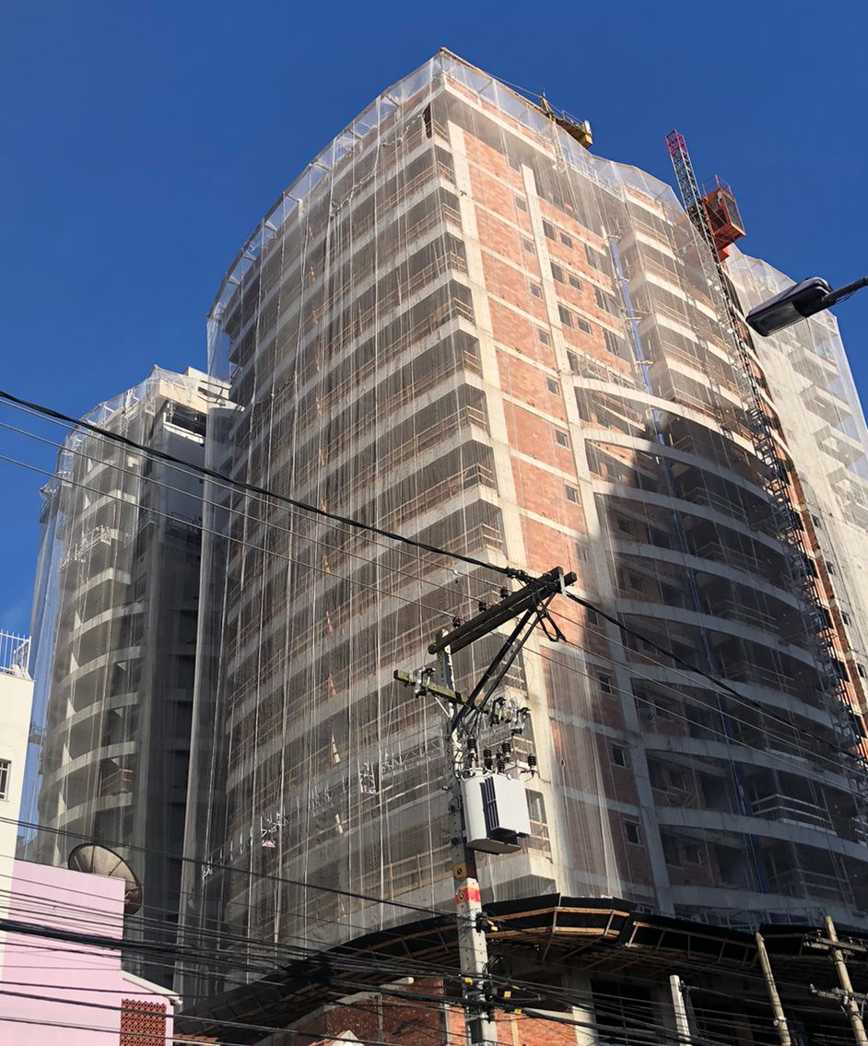
ESTRUTURA CONCLUIDA ( BLOCO 1 E 2)
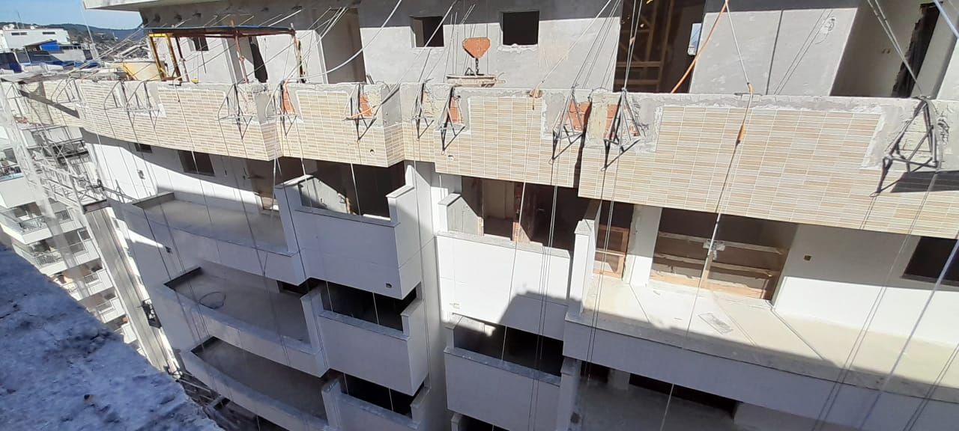
FACHADA COM PASTILHA (BLOCO 2)

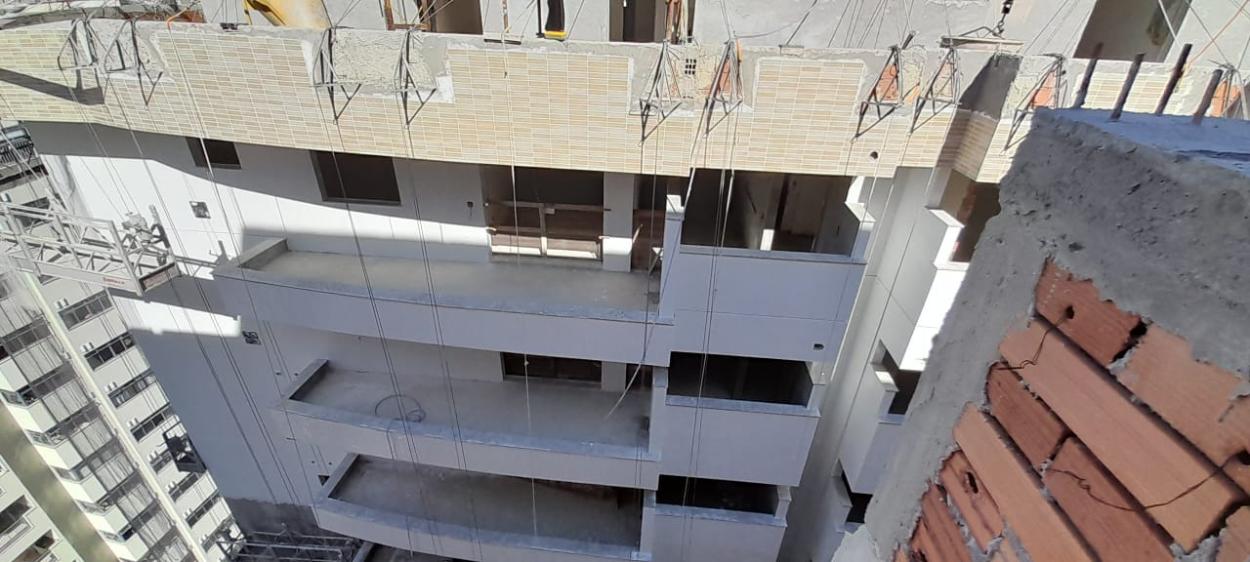
COLOCAÇÃO DAS PASTILHAS 8° TIPO (BLOCO 2)

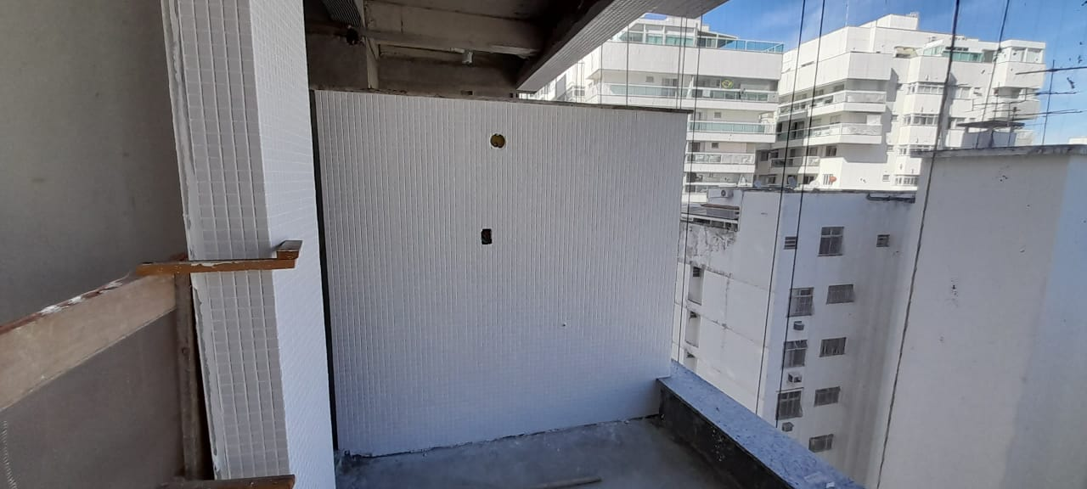
PASTILHAS 8° TIPO (BLOCO 2)
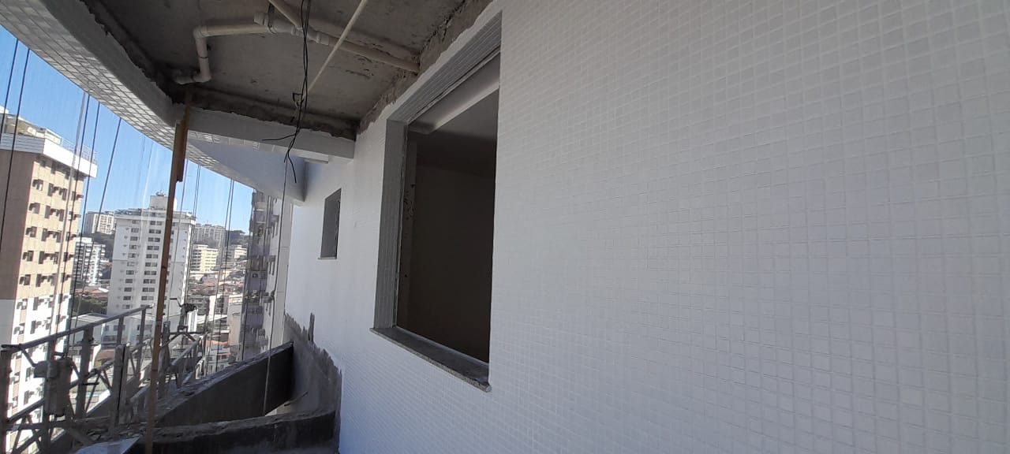

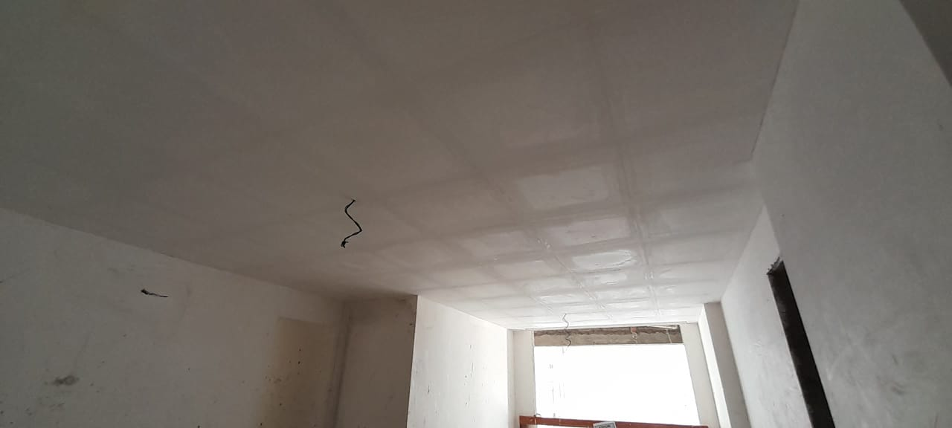
FORRO DE GESSO 13° Tipo (BLOCO 2)
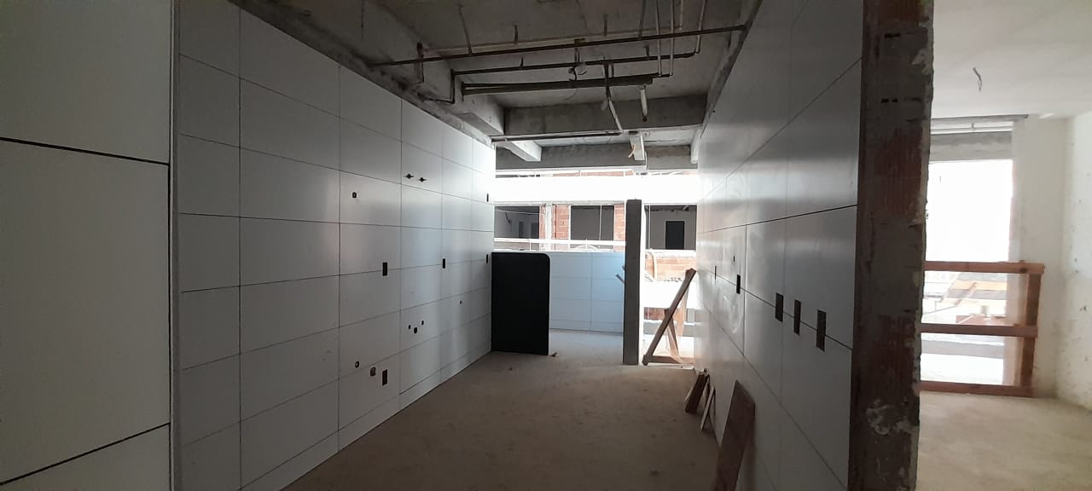
CERÂMICA DA COZINHA 2° TIPO (BLOCO 2)
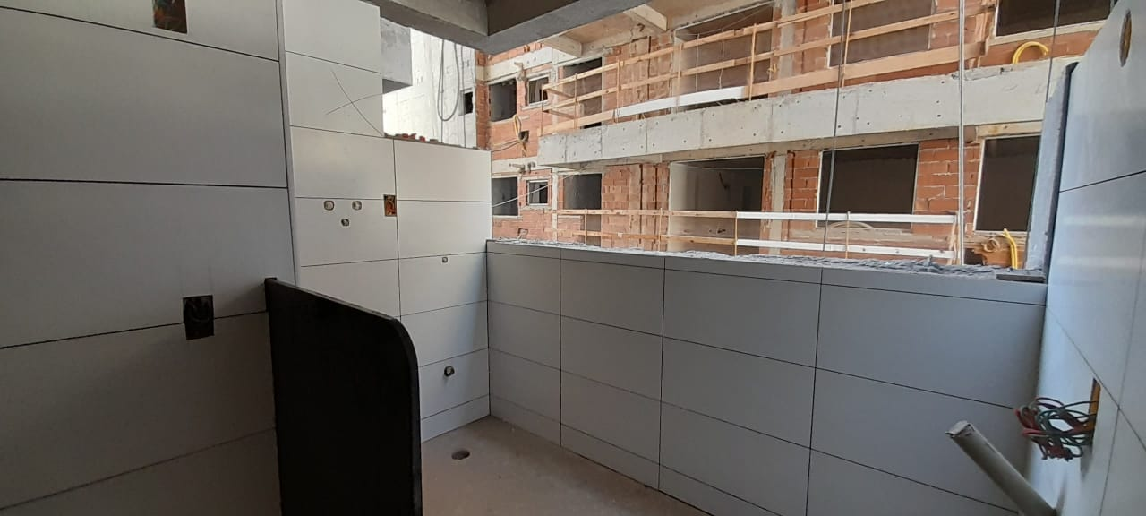
CERÂMICA ARÉA DE SERVIÇO 2° TIPO (BLOCO 2)

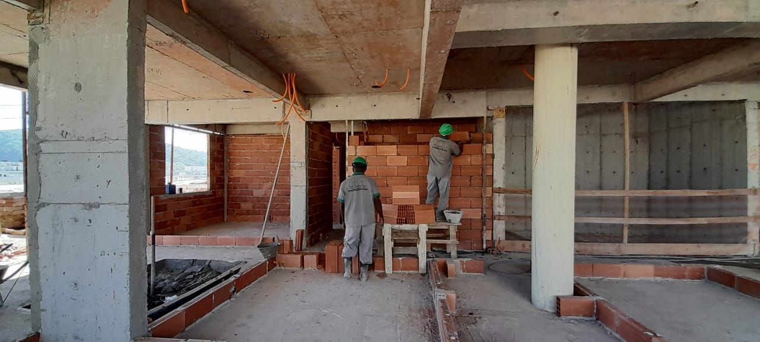
ELEVAÇÃO DE ALVENARIA COBERTURA (BLOCO 1)
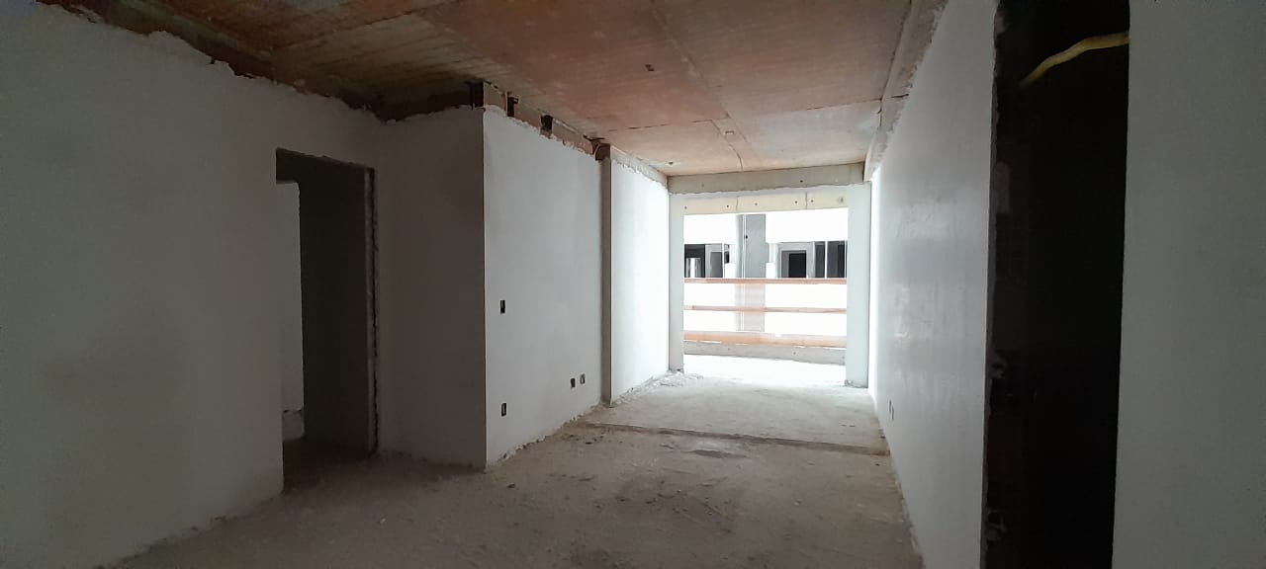
GESSO 7° TIPO (BLOCO 1)
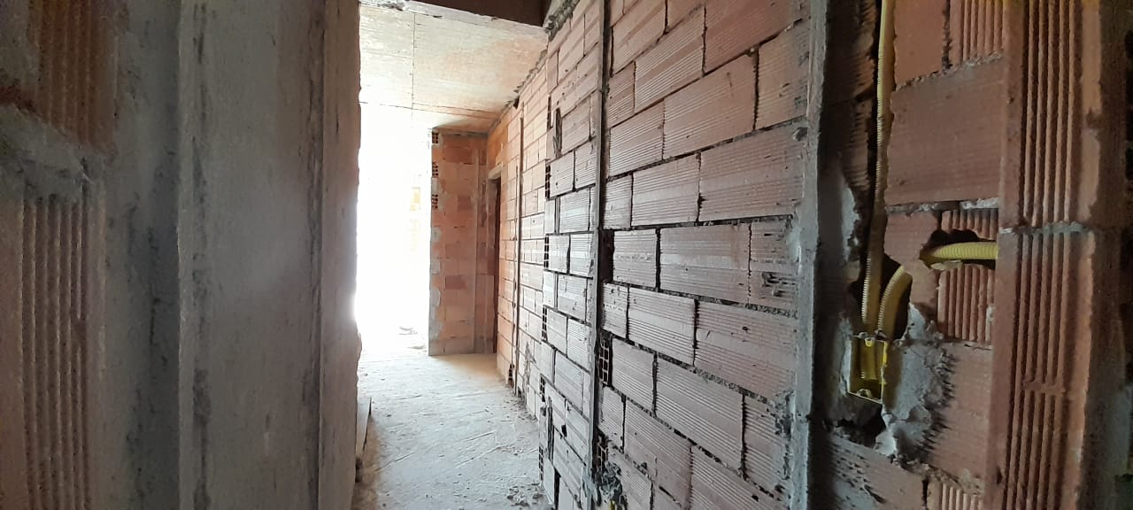
TALISCA DE GESSO 10° (BLOCO 1)

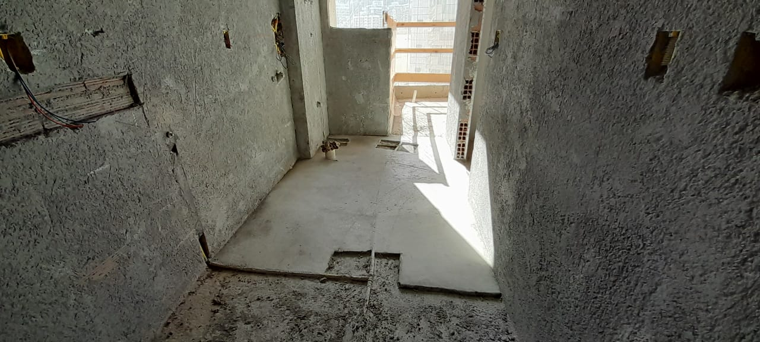
REGULARIZAÇÃO ARÉA MOLHADA (BLOCO 1)
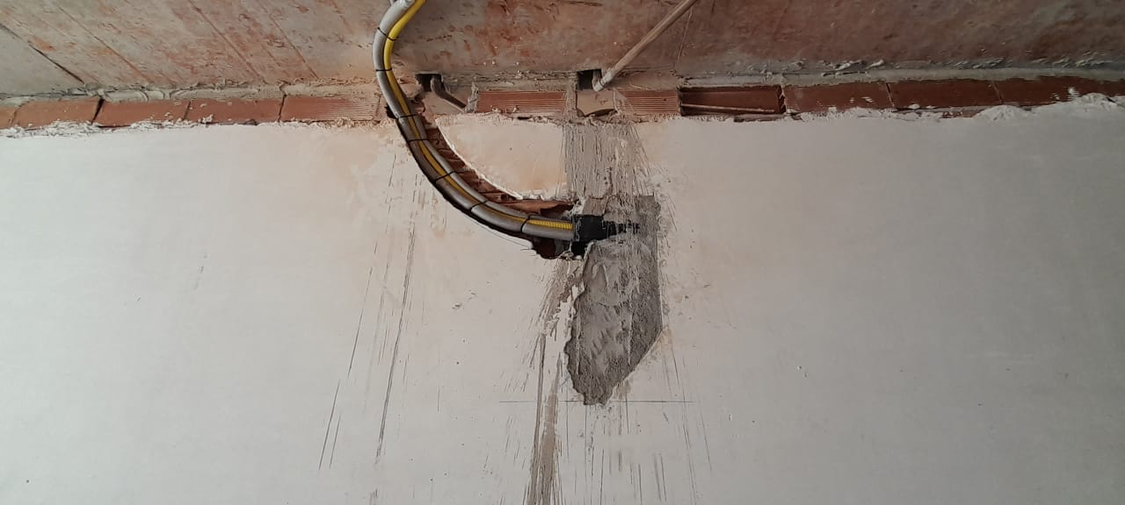
SPLIT 4° TIPO (BLOCO 1)
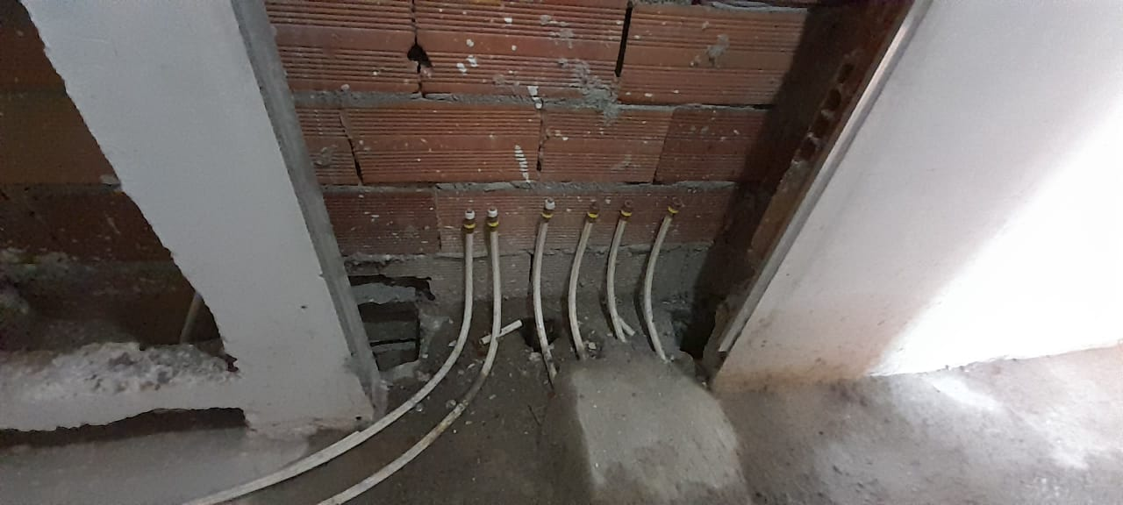
GÁS 5 ° TIPO (BLOCO 1)

